11.05-15.05. 2020- Лексическая тема:
« Скоро в школу. Школьные принадлежности».
Родителям рекомендуется:
1. Рассказать ребёнку о школе, о том, для чего дети ходят в школу, кто учит детей в школе, какие школьные предметы преподают в школе;
- рассмотреть вместе с ребёнком школьные принадлежности, поговорить о том, для чего нужна каждая из этих вещей;
- задать ребёнку вопросы: что школьники кладут в портфель? В пенал? В папку?
-прочитать детям:
А. Алексин «Первый день».
А. Барто «В школу».
В. Берестов «Читалочка».
Л. Воронкова «Подружки идут в школу».
Л.Н. Толстой «Филлипок».
C.Я. Маршак «Первый день календаря».

2. Отгадать загадки и нарисовать отгадки.
Новый дом несу в руке. Двери дома на замке.
А живут в доме том книжки, ручки и альбом. (портфель)

То я в клетку, то в линейку, написать на мне сумей-ка!
Можешь и нарисовать. Что такое я? (тетрадь)

Чёрный Ивашка – деревянная рубашка.
Где носом пройдёт – там заметку кладёт. (карандаш)
3. Игра «Четвёртый лишний».
Объяснить, почему этот предмет лишний.
Ручка, резинка, мяч, пенал.
Портфель, тетрадь, учебник, яблоко.
Ракетка, валанчик, мяч, карандаш.

4. Объяснить ребёнку пословицы:
Ученье – путь к уменью.
Ученье – свет, а неученье – тьма.

5. Предложите ребёнку выучить одно из стихотворений (по выбору).

***
Как хорошо уметь читать!
Не надо к маме приставать,
Не надо бабушку трясти:
«Прочти, пожалуйста, прочти!»
Не надо умолять сестрицу:
«Ну прочитай ещё страницу».
Не надо звать,
Не надо ждать,
А можно взять и прочитать.
***
Семь ночей и дней в неделе,
Семь вещей у нас в портфеле.
Промокашка и тетрадь,
Ручка есть, чтобы писать,
И резинка, чтобы пятна
Убирала аккуратно.
И пенал, и карандаш,
И букварь – приятель наш.
(С. Маршак)

6.Физкультминутка-логоритмика
Речевая подвижная игра «В школу мы с тобой пойдем». Импровизация движений в такт стихотворению.
В школу мы с тобой пойдем,
И портфель с собой возьмем,
В школе будем мы читать,
В школе будем мы писать,
Физкультурой заниматься,
И трудиться, и стараться.

7. Предложите ребёнку пересказать рассказ.
Текст для пересказа.
После школы.
Пришла Настя после школы. Одна бабушка была дома. Настя села у стола, взяла книгу и прочитала сказку.
Бабушка была рядом. Она сказала: «Будешь книги читать – будешь много знать».
8. Математика.
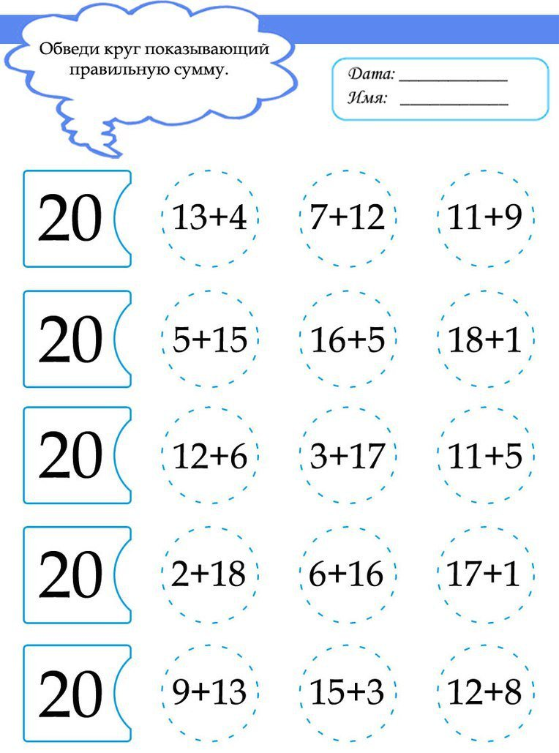

9. Аппликация «школьный портфель» из бумаги.
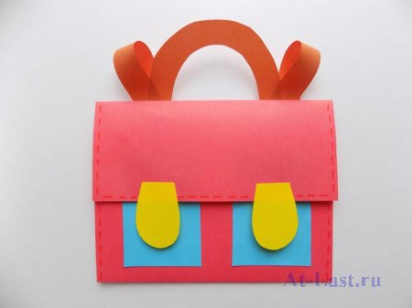
Что бы сделать портфель из бумаги приготовим:
=>по одному листу красной и коричневой бумаги;
=> небольшие кусочки голубой и желтой бумаги;
=> клеевой карандаш;
=>ножницы;
=> красный фломастер.
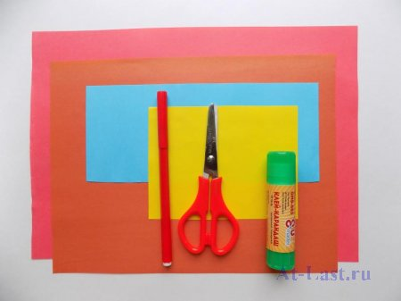
Сам портфель у нас будет красного цвета. Поэтому приготовим соответствующий лист и сделаем сгиб в поперечном направлении, отступив треть от края.
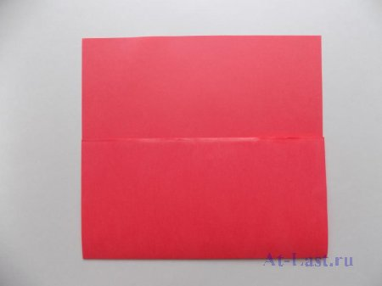
Верхнюю часть загнем вниз.
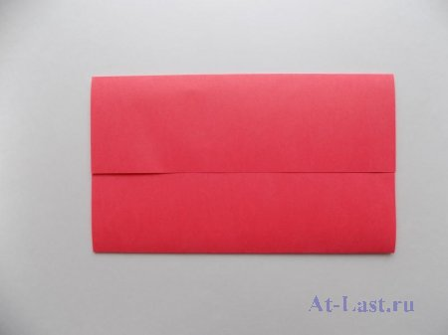
Развернем красный лист бумаги и выполним сгибы по краям.
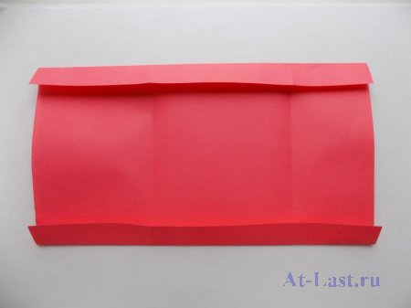
Части сгибов в верхней части вырежем ножницами.
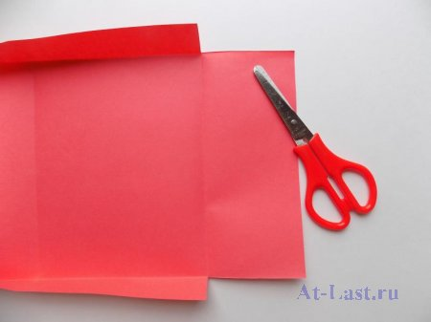

На оставшиеся боковые сгибы требуется нанести клей.
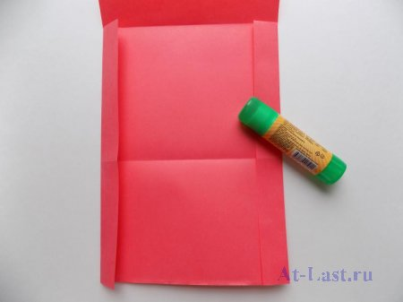
Загнем нижнюю часть.
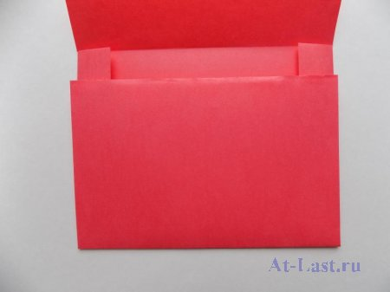

Так мы сформировали основу портфеля.
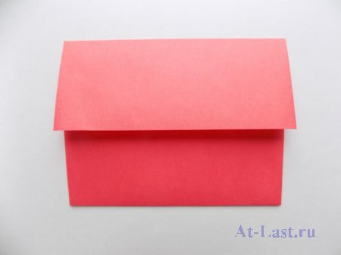
Теперь займемся его оформлением. Для этого из желтой бумаги вырежем два элемента.
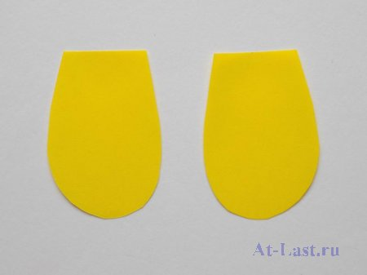
Наклеим их на верхнюю часть школьного портфеля. Они будут имитировать замочки.
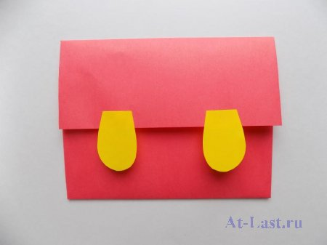
Из голубой бумаги вырежем 2 прямоугольника.
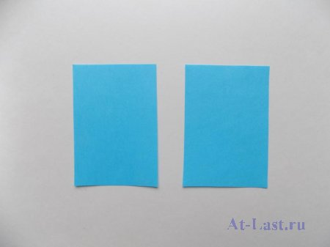

Приклеим их на портфель. Это будут кармашки.
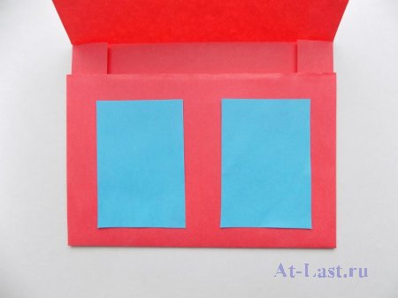
Так выглядит наш школьный портфель на данном этапе.
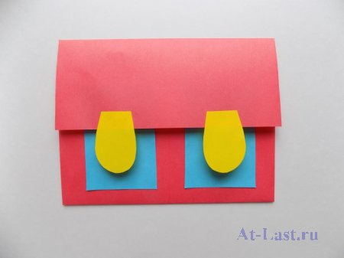
Теперь нужно заняться ручкой и ремнями. Для этого из коричневой бумаги вырезаем данные элементы.
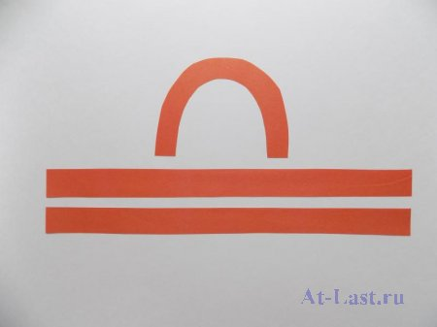
Приклеиваем ручку сверху с обратной стороны портфеля.
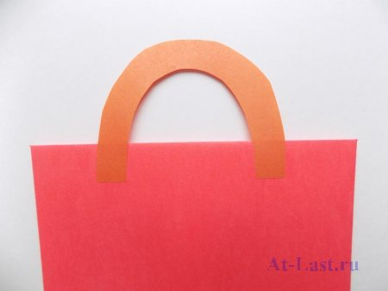
Начинаем закреплять ремешки. Один их конец фиксируем около ручки.
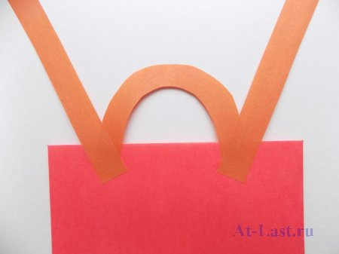
Другие концы ремешков закрепляем в нижней части портфеля.
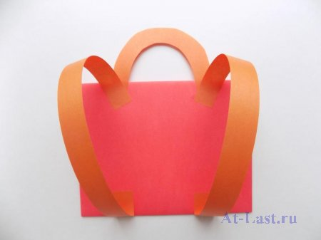

Так выглядит наша поделка с лицевой стороны.
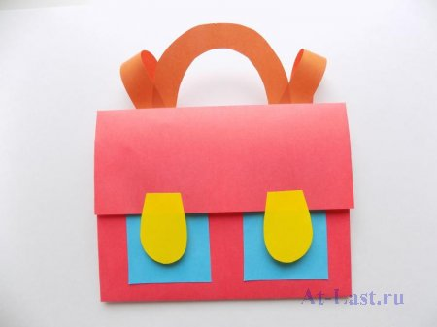
Осталось фломастером изобразить строчку по краю.
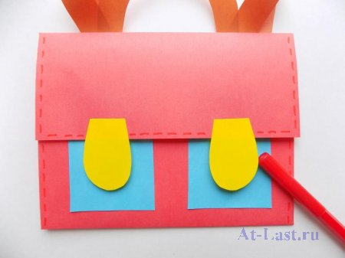

Наш школьный портфель из бумаги готов для детских игр.
